Мақсаты: Балалардың геометриялық пішіндер туралы білімдерін қалыптастыра отырып, қарапайым математикалық ұғымдарын бекіту, пішіндерді ажыратып айта білу. Берілген тапсырманы ынтамен дұрыс орындауға үйрету.Балалардың ой — өрісін, қол моторикасын, логикалық ойлау қабілеттерін ойын арқылы дамыту, зейіндерін, белсенділіктерін арттыру. Балаларды ұйымшылдыққа дағдыландыру, тапқырлыққа үйрету, көрсету.

Әдіс-тәсіл: Түсіндіру, көрсету, сұрақ-жауап, дидактикалық ойындар!

Көрнекілік: Жұлдызшалар әр балаға, қиылған геометриялық пішіндер (түрлі-түсті картоннан жасалған)

Оқу іс-әрекетінің барысы:

Шаттық шеңбер
Біз кішкентай баламыз,
Өсіп – өніп толамыз,
Күнге қарай талпынып,
Көкке қанат қағамыз.
Әлемдегі бар адамға
Жақсылық біз тілейміз.

Тәрбиеші: Жарайсыңдар балалар, өте жақсы орындарымызға жайғасайық.

Ғажайып сәт: «Алдар көсе» қонаққа келді
Ал ендеше, менің тапсырмаларым бар. Сендердің білімдерінді тексерейін.

1-тапсырма. (Сұрақ-жауап)
- Бір жылда неше жыл мезгілі бар?
- Оларды атау?
- Қазір жылдың қай мезгілі
- Күз мезгілінің айларын атау?
- Қазір қай ай?

- Бір аптада неше күн бар?
- Оларды атау?
- Балабақшаға неше күн келеміз?
- Қай күндері демаламыз?

Тәрбиеші: Жарайсыңдар балалар!

2-тапсырма
Қандай геометриялық пішіндерді білеміз?
Үшбұрышты неге ұқсатамыз?
Шеңберді неге ұқсатамыз?
Шаршыны неге ұқсатамыз?
Тіктөртбұрышты неге ұқсатамыз?

Қ/о: «Пішіндер жолы»
Шарты: Балалар берілген пішіндердің жолымен өтіп шығады

3-тапсырма
1-10-ға дейін тура және кері санау
Д/о: «Әр санның өзінің сыңарын тап»
Есептер шығару

Сергіту сәті: Әуенмен қимыл қозғалыстар жасау

5-тапсырма
«Жануарларды салыстыру» көлемі және саны жағынан

- Жануарлар нешеге бөлінеді?
- Оларды атау?

Қорытынды: Жарайсыңдар балалар бүгінгі ашық ұйымдастырылған іс-әрекетіне өте жақсы қатысқандарын үшін сендерге осындай әдемі жұлдызшаны табыстаймын. Келіп қатысқандарың үшін көп-көп рахмет.
Сау болыңыздар.

ЖШС «Жас Батыр Атырау» балабақшасы

Ұйымдастырылған ашық оқу іс-әрекеті
Тақырыбы: «Ғажайып математика»
«Тұлпар» ересек тобы
24.11.2022.

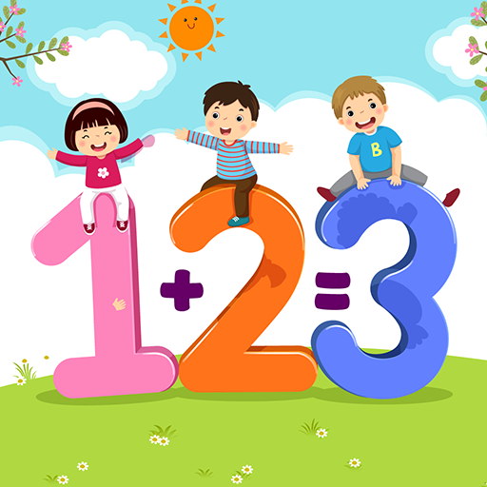

Тәрбиеші: Найманова Г.Х.

Атырау қаласы

Шаттық шеңбері

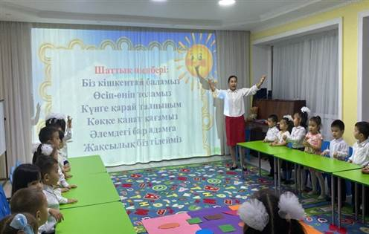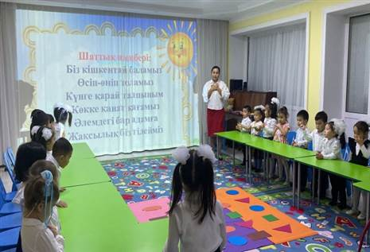

Ғажайып сәт: «Алдар көсе»

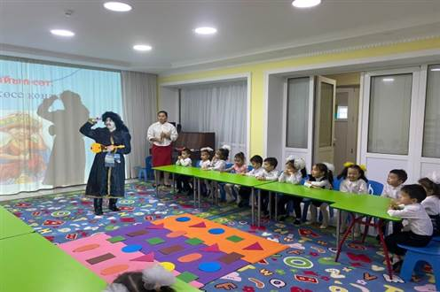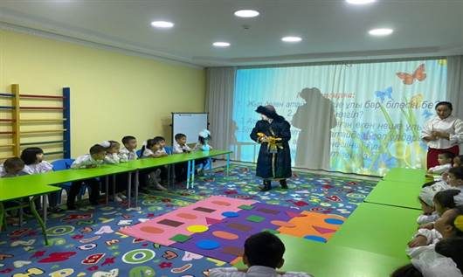

Қ/о: «Пішіндер жолы»

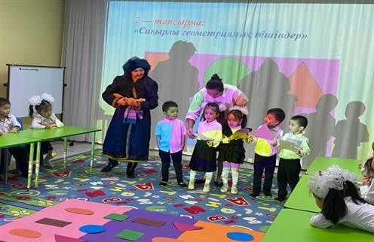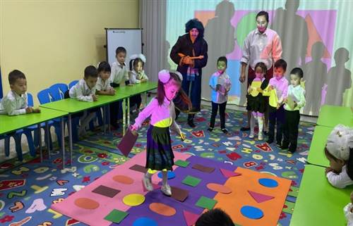

Д/о: «Әр санның өзінің сыңарын тап»

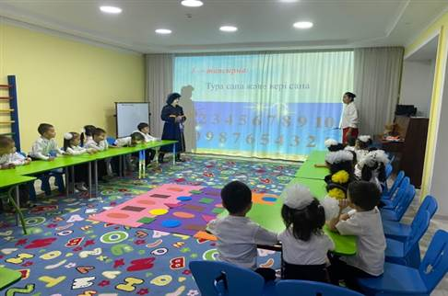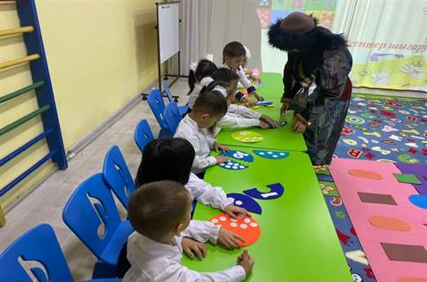

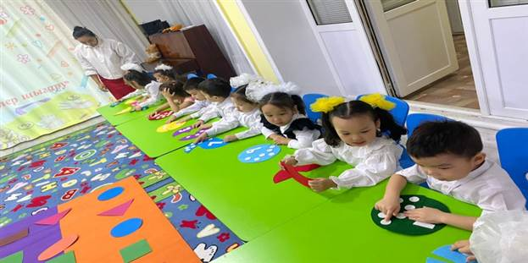

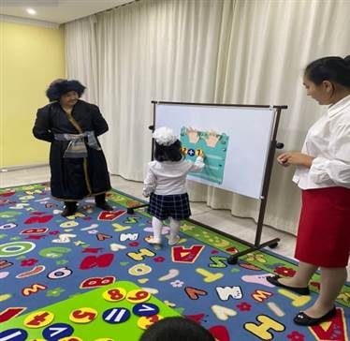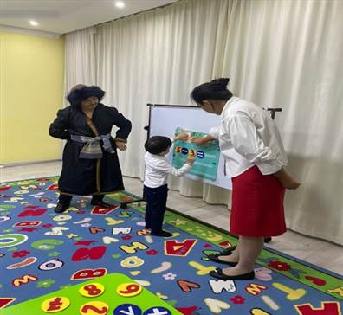

Сергіту сәті: Әуенмен қимыл қозғалыстар жасау

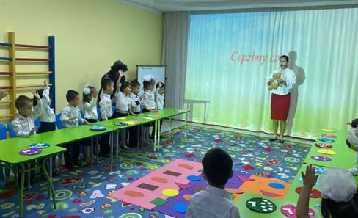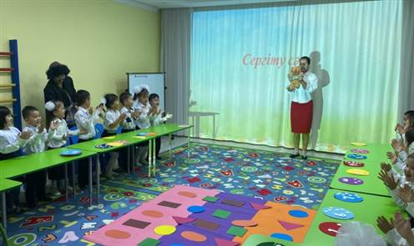

«Жануарларды салыстыру» пішіні мен көлемі жағынан

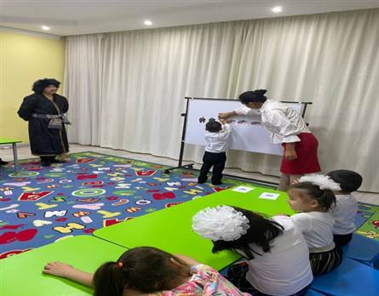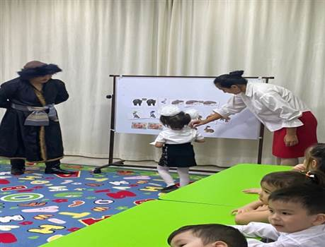

Мақтап, мадақтау

